832. MORSBACH 17km
www.wandelgidseifel.nl
www.wandelgidszuidlimburg.com

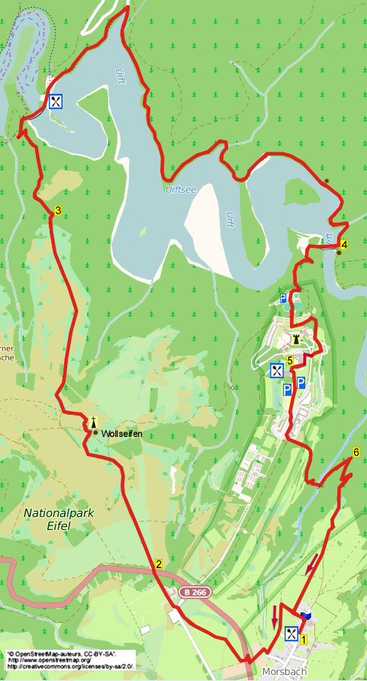

Startpunkt : Café Restaurant Urftseemauer, Urfttalsperre 1 Schleiden. Da das Restaurant mit dem Wagen nicht erreichbar ist, können Sie die Wanderung in Morsbach beginnen und im Restaurant Urftseemauer rasten. (Täglich geöffnet von Ostern bis zu den Weihnachtsferien (einschließlich) : Mi bis Sa 11.00 – 16.00, So 11.00 – 17.00 Uhr.)

Startpunkt Morsbach: Bauerncafé Morsbacherhof, Morsbach 20, Morsbach - Schleiden.
(Sie können in der Straße parken.)

In dieser abwechselnden Eifelwanderung gibt es viel zu sehen. Bis zum Punkt 4 ist die Wanderung sehr bequem, aber dann muss geklettert werden. Sie wandern erst zum verlassenen Dorf Wollseifen, wo nur noch das alte Schulgebäude und die Kirche aufrecht stehen. Dann folgt ein prächtiger Panoramaweg talwärts und über den Staudamm Urftstaumauer überqueren Sie den Urftsee. Dann erreichen Sie das Restaurant Urftseemauer für eine erste Pause. Weiter wandern Sie über bequeme Wege am Urftsee entlang und klettern dann hoch zur Burg Vogelsang. Über eine Anzahl Treppen kommen Sie zum imposanten Gebäude, welches im Zweiten Weltkrieg eine Kaserne für die Wehrmacht war. Es gibt dort ebenfalls ein Besucherzentrum sowie ein Restaurant. Die letzte Teilstrecke führt abwärts durch ein schönes Bachtal, dann geht es noch einmal aufwärts nach Morsbach, wo es wiederum ein herrliches Panorama gibt.

GPS-Abstand: 17000 m Laufzeit: 4.30 St. Höhenunterschied: 202 m



832. MORSBACH 17km

1. Mit dem Rücken zum Eingang gehen Sie L und am 3-Sprung vor Haus Nr. 14 L in die Heidestraße nach oben. Am 3-Sprung GA. An der T-Gabelung mit Bank drehen Sie nach L. Am
3-Sprung GA nach unten. Meiden Sie den Grasweg rechts. Unten an der T-Gabelung gehen Sie R in den Feldweg rein und nach 25 m L in den Graspfad an einer Pferdekoppel vorbei. Am Ende gehen Sie an einem Feld und einer Leitplanke vorbei nach oben. Am Ende von der Leitplanke überqueren Sie schräg links die Straße und gehen R in den Kiesweg nach oben (Verkehrsverbotsschild). Aufpassen! Nach 30 m schräg R durch die Wiese wandern (kein Pfad) in Richtung eines grünen Stalles. Laufen Sie links vom Stall die Wiese nach oben und dann GA in Richtung der großen offenen Scheune in der Ferne. Am Ende von der Wiese an einem Betonplattenstück gehen Sie L und dann R über den Asphaltweg zur Scheune hin. An der offenen Scheune wandern Sie GA über den Schotterweg (Reitspur). Meiden Sie die Einfahrt rechts und gehen am 3-Sprung mit Wegweiser GA bis zur Straße.

2. Überqueren Sie die Straße und den Seitenstreifen, gehen Sie kurz GA über das steinige Gelände (kein Weg) und gehen dann am 3-Sprung mit Wegweiser GA Richtung Wollseifen. Am 3-Sprung mit Wegweiser GA. Sie kommen an einer Kapelle vorbei, bleiben Sie einige Zeit auf diesem Weg. Am 3-Sprung mit Wegweiser L Richtung Wollseifen. An der Y-Gabelung mit Wegweiser gehen Sie R Richtung Wollseifen. Sie erreichen eine Kreuzung mit Wegweiser, rechts liegt die alte Schule von Wollseifen. Hier L nach oben gehen. Nach 50 m drehen Sie nach R an der Picknickbank vorbei zu einem Modellbau des Dorfes. (In der Kirche mit dem besonderen Kreuz und der Marienstatue ist es im Sommer angenehm kühl. Draußen zeigt ein Modellbau das Dorf, wie es früher ausgesehen hat. Hier stehen auch zwei Picknickbänke, die sich als gute Pausengelegenheit anbieten. Auf dem großen Infoschild erfahren Sie alles über dieses Spukdorf. Dieses verlassene Dorf ist nicht mit dem Wagen erreichbar, ausschließlich nur über die Wanderpfade. Im Winter 1944-1945 wurde das Dorf durch die Alliierten schwer bombardiert. Ein großer Teil der Ortschaft wurde verwüstet und viele Bewohner kamen ums Leben. Im Nachsommer 1946, als die ersten Kriegsschäden wieder hergestellt waren, erfuhren die 120 Familien mit insgesamt 550 Personen total unerwartet, dass sie innerhalb von drei Wochen eine neue Unterkunft suchen sollen. Ab dieser Zeit bis 2006 wurde das Dorf als militärischer Übungsplatz durch die Briten genutzt und ab 1950 durch die Belgier. Die Bewohner durften nur einmal im Jahr, in der Allerheiligenzeit, ihr Dorf besuchen, um ihre Toten zu gedenken. Die 155 Toten sind später auf den umliegenden Friedhöfen beerdigt worden.) Laufen Sie GA am Eingang der Kirche vorbei und gehen an der T-Gabelung mit Wegweiser L. An der Kreuzung mit Wegweiser R in Richtung der Urftstaumauer (3 km). An der Kreuzung gehen Sie R Richtung Urftstaumauer (2,9 km). Bleiben Sie längere Zeit auf dem schönen Panoramaweg, rechts Aussicht auf Burg Vogelsang.

3. An der T-Gabelung mit Wegweiser drehen Sie nach L Richtung Urftstaumauer (1,4 km). Direkt den Seitenweg links ignorieren. An der Kreuzung mit Wegweiser GA nach unten Richtung Urftstaumauer (1,2 km). Folgen Sie einige Zeit dem Waldweg talwärts bis zu einem 3-Sprung mit Wegweiser. (Wenn Sie hier kurz R gehen, kommen Sie zu einem Aussichtspunkt mit schönem Blick auf die Urftstaumauer.) Hier gehen Sie L weiter nach unten Richtung Urftstaumauer (0,6 km). An einem großen Infoschild gehen Sie R in den felsigen Weg nach oben an einer Holzreling entlang. Überqueren Sie den Staudamm und Sie erreichen das Restaurant Urftstaumauer, wo Sie rasten können. (Der Besitzer, Bernd Hilger, erfährt gerne, was Sie von der Wanderung halten.) Nach dem Restaurant gehen Sie an der Y-Gabelung R über den Asphaltweg am Urftsee entlang. Nach 800 m passieren Sie die Bushaltestelle und gehen dann an der T-Gabelung mit Wegweiser R über den Schotterweg am See entlang. (Nach geraumer Zeit passieren Sie ein Infoschild mit Fernblicken und mit schöner Aussicht auf Burg Vogelsang.) Wandern Sie weiter bis zur großen Brücke.

4. Gehen Sie R über die Brücke und folgen dem Kiesweg. Erklettern Sie dann ruhig den steilen Asphaltweg nach oben und gehen am 3-Sprung mit gelbem Infoschild R Richtung Parkplatz. Nach 50 m schräg links über den abgegrenzten Platz und gehen Sie die gerade Treppe rauf am Schwimmbad vorbei. Oben GA den Sportplatz überqueren und erneut die Treppe nach oben nehmen. Oben kurz L und nach 10 m am runden Turm R die Treppen rauf. Oben an den Baracken den Betonplattenweg überqueren und GA erneut Treppen steigen. Oben L über den Betonplattenweg mit links schöner Aussicht. An der T-Gabelung gehen Sie R über den Betonweg nach oben. Dort nehmen Sie gegenüber dem Turm den ersten Weg schräg L (nicht den Feldweg!). Nach einem großen Gebäude an der linken Seite gehen Sie R in den Kiesweg nach oben zwischen den Birken hindurch. Oben kurz L und nach 10 m am 3-Sprung R in den Asphaltweg. Nach 100 m L am Gebäude Van Dooren vorbei., Am Ende vom Gebäude R in den Weg nach oben. Sie kommen auf eine Kreuzung. (Wenn Sie GA nach unten gehen, kommen Sie zum Besucherzentrum und Restaurant). Die NS-Ordensburg Vogelsang ist ein ehemaliges Kampflager der Nationalsozialistischen Deutschen Arbeiterpartei (NSDAP). Die Burg wurde zwischen 1934 und 1936 erbaut. Der Begriff Ordensburg entstand nach Vorschlag der Parteimitglieder und des Staates, um sich starke Symbole der Deutschen Geschichte zu eigen zu machen und diesem ideologisch eine andere Bedeutung zu geben. Bis 1939 waren hier 500 NS-Junker untergebracht, die u.a. in Rassenkunde und Körperertüchtigung Anweisungen erhielten. Im Zweiten Weltkrieg wurde der Komplex als Wehrmachtskaserne genutzt. Nach dem Zweiten Weltkrieg wurde der Komplex von britischen Streitkräften übernommen und ein Truppenübungsplatz errichtet. Nach 1950 wurde die Infrastruktur von belgischen Militärstreitkräften übernommen. Auch verweilte die Niederländische Armee häufig dort. Nachdem der Nationalpark Eifel eingerichtet wurde, ist die Anlage Vogelsang seit dem 1. Januar 2006 denkmalgeschützt und der Öffentlichkeit zugänglich.

5. Hier gehen Sie L in die geteerte Straße aufwärts an allen Parkplätzen vorbei, weitergehen bis zur Vorfahrtstraße. Dann R unter das große Tor (Ausfahrt). Direkt nach dem Tor geht man L und folgt dem Bürgersteig an einer langen Baracke entlang. Am Ende dieser Baracke kurz GA über die Grasfläche und dann L über den Asphaltweg. (Manchmal müssen Sie hier über ein Absperrband klettern.) Meiden Sie sofort den Waldweg rechts und gehen am 3-Sprung mit großem Infoschild GA in den Grasweg Richtung Morsbach. Nach einem Wegweiser biegt der Pfad rechts abwärts durch den Wald. Am folgenden Wegweiser und Infoschild folgen Sie dem schmalen Waldweg GA talwärts. Unten überqueren Sie über einen hübschen Holzsteg den Bach (Morsbach) und folgen dann dem Waldweg nach oben.

6. Am 3-Sprung mit Wegweiser gehen Sie scharf R Richtung Morsbach (1,9 km) in den Waldweg nach oben. Der Weg macht eine scharfe Kurve nach links, nach 80 m gehen Sie dann am Wegweiser R Richtung Morsbach (0,6 km). (Nach 10 m gibt es hier links einen herrlichen Ausblick auf das Dorf Gemünd.) Folgen Sie dem Weg und beinahe oben können Sie links in die Wiese reingehen, um erneut einen schönen Ausblick auf Gemünd zu haben. Der Weg wird zum Asphaltweg, am 3-Sprung mit Infoschild bleiben Sie GA abwärts in Richtung Dorf. An der schrägen Kreuzung nach R drehen in den Grasweg am Zaun entlang. An der Kreuzung mit Grasweg GA und an der T-Gabelung L in den Asphaltweg nach unten. Dort R und man erreicht wieder den Morsbacherhof, wo Sie noch etwas trinken können.

Zusammengestellt von: Jan Nobbe
Autor: Jos Wlazlo

Das Autorenrecht dieses Textes sowie das Datenbankrecht liegen einzig und alleine beim Autor. Kein Auszug aus dieser Wanderung darf ohne die Genehmigung des Verfassers kopiert, vervielfältigt oder veröffentlicht werden.

Wandern mit einem lebensfrohen Ziel: www.kroegjesroutes.nl

